PRESSEMITTEILUNG

Schwerin/Stralsund_19.05.2021

MVeffizient – Der Wettbewerb

LEKA MV belohnt Unternehmen für umgesetzte Energieeffizienzmaßnahmen sowie Nutzung erneuerbarer Energien und E-Mobilität

SCHWERIN / STRALSUND_Im Auftrag des Ministeriums für Energie, Infrastruktur und Digitalisierung des Landes Mecklenburg-Vorpommern lobt die Landesenergie- und Klimaschutzagentur MV GmbH (LEKA) im Rahmen ihrer Kampagne MVeffizient einen Wettbewerb aus. Den Startschuss dazu gaben gestern (18.05.2021) Minister Christian Pegel, LEKA-Geschäftsführer Gunnar Wobig und Thomas Tweer, Präsident Unternehmerverband Norddeutschland Mecklenburg-Schwerin auf einer gemeinsamen Pressekonferenz. „MVeffizient – Der Wettbewerb“ möchte darauf aufmerksam machen, dass Energieeinsparmaßnahmen, die Nutzung erneuerbarer Energien sowie Elektromobilität sich für Unternehmen lohnen - denn so werden Energie, CO₂ und Kosten eingespart. Ziel des Wettbewerbs ist es, Unternehmen hervorzuheben, welche bereits besonders engagiert waren und sind. Belohnt werden sollen Maßnahmen sowie die Kommunikation der Machbarkeit und Wirtschaftlichkeit von Energieeffizienzmaßnahmen und deren Übertragbarkeit auf andere Unternehmen. Es werden attraktive Preise vergeben. Zusätzlich profitieren die Preisträger von der Öffentlichkeitsarbeit im Rahmen der Kampagne.

„Der Wettbewerb zielt darauf, in Unternehmen mit einem möglichst geringen Energieeinsatz das denkbar beste Ergebnis zu erzielen. Wir versprechen uns davon, dass wirklich weniger Energie als bisher verbraucht wird. Zwar wird immer mehr Energie aus erneuerbaren Quellen produziert und verwendet, aber auch Windräder, Biomasseanlagen und Solarzellen kosten Geld und müssen erst gebaut werden. Deshalb ist es am günstigsten, zunächst dort Energie zu sparen, wo sie unnötig verbraucht wird. Der Wettbewerb bietet eine hervorragende Plattform, auf der Unternehmen ihre Ideen und Projekt anderen zugänglich machen, um sie ebenfalls zur Energieeinsparung zu inspirieren. Nicht verbrauchte Energie ist DER Schlüssel für mehr Nachhaltigkeit“, erklärt Energieminister Christian Pegel.

Die Sektoren Industrie, Gewerbe, Handel und Dienstleistungen verursachen knapp 44 % des Endenergieverbrauchs in Deutschland. Entsprechend können Unternehmen einen großen Beitrag zur CO₂-Reduzierung und zum Klimaschutz leisten.

Am Wettbewerb können alle in MV wirtschaftlich tätigen Unternehmen teilnehmen, die Größe des Unternehmens spielt keine Rolle. Insbesondere werden kleine und mittlere Unternehmen sowie Vereine und Verbände eingeladen. Die eingereichten Maßnahmen – eine oder mehrere – müssen innerhalb der vergangenen fünf Jahre - nach dem 01.05.2016 - durchgeführt worden sein. Die Teilnahme erfolgt mittels eingereichten Bewerbungsformular. Dieses kann online ausgefüllt werden und ist unter www.mv-effizient.de/wettbewerb abrufbar. Der Bewerbungszeitraum läuft bis einschließlich 6. September 2021. Die Auswahl der Preisträger erfolgt im Anschluss durch eine siebenköpfige Jury. Die Preisverleihung ist am 22. November 2021 im Vienna House Sonne in Rostock. Der Wettbewerb wurde unterstützt durch Bajorath, dem Spezialisten für Energiemaßanzüge.

„Als Unternehmerverband Norddeutschland Mecklenburg-Schwerin vertreten wir rund 700 Unternehmen aus ganz verschiedenen Branchen. Nachhaltiges Wirtschaften ist in unserer Verbandsarbeit längst ein zentrales Thema und gewinnt für viele Unternehmen an Bedeutung. Das Thema Energieeffizienz spielt dabei eine wichtige Rolle, zumal dies in dem breiten Spektrum der Nachhaltigkeitsökonomie ein greifbarer und auch kurz- bis mittelfristig umsetzbarer Aspekt ist. Daher rufen wir die Unternehmen der Region dazu auf, am Wettbewerb „MVeffizient – Der Wettbewerb“ teilzunehmen. Gute Beispiele zeigen den Unternehmerkollegen, dass es sich lohnt, Energieeinsparmaßnahmen, die Nutzung erneuerbarer Energien oder Elektromobilität im Unternehmen voranzutreiben“, so Unternehmerverbandspräsident Thomas Tweer.

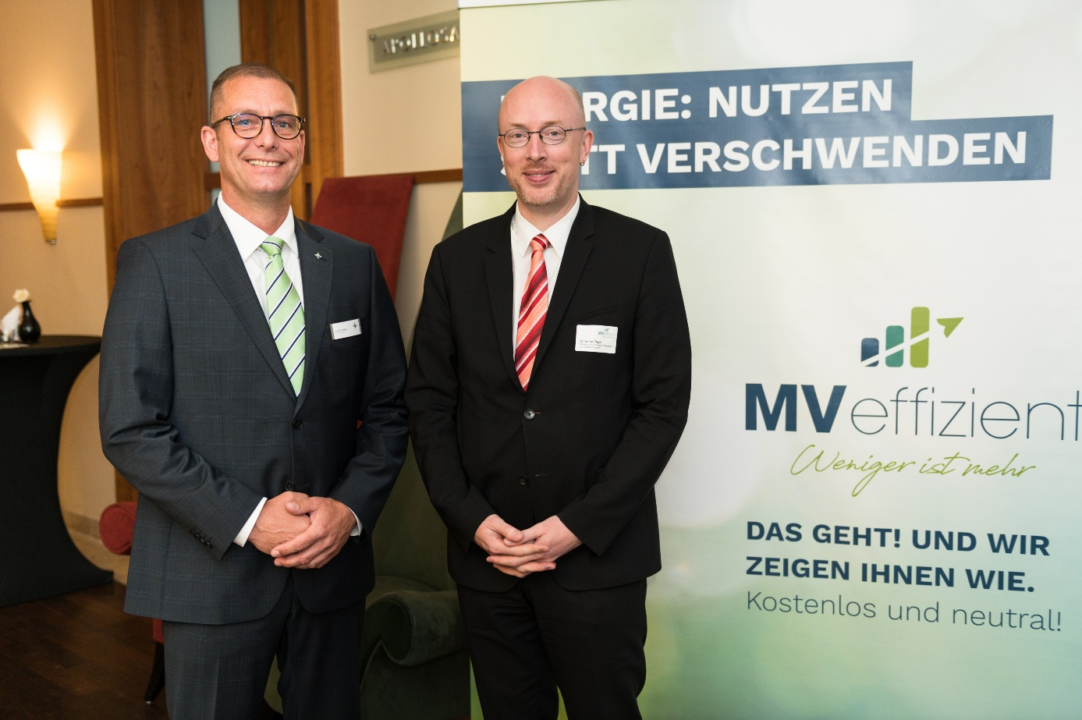
BU: Landesenergieminister Christian Pegel (r.) mit LEKA-Geschäftsführer Gunnar Wobig (l.) beim Auftakt der Kampagne MVeffizient im Juni 2018 in Rostock (Foto: LEKA MV/Margit Wild)

Über die Landesenergie- und Klimaschutzagentur Mecklenburg-Vorpommern GmbH
Die Landesenergie- und Klimaschutzagentur Mecklenburg-Vorpommern GmbH (LEKA MV) mit Standorten in Stralsund, Schwerin und Neustrelitz wurde 2016 gegründet, um die Energiewende in Mecklenburg-Vorpommern voranzubringen. Damit Strom künftig größtenteils aus erneuerbaren Energien bezogen und der Ausstoß von Treibhausgasen auf ein Minimum reduziert wird, zeigt LEKA MV wie öffentliche Einrichtungen, Unternehmen sowie Privatpersonen achtsam mit Ressourcen umgehen können. Dabei stehen für die insgesamt zwölf Mitarbeiter Themen wie die Akzeptanz erneuerbarer Energien, Energieeffizienz in Unternehmen, Klimaschutz in Kommunen und das Umweltbewusstsein jedes Einzelnen im Fokus.

Über die Kampagne MVeffizient
MVeffizient ist die Kampagne für mehr Energieeffizienz in Mecklenburg-Vorpommern und wird von der Landesenergie- und Klimaschutzagentur Mecklenburg-Vorpommern GmbH (LEKA MV) im Auftrag des Energieministeriums durchgeführt. Insgesamt informieren vier Mitarbeiter und Mitarbeiterinnen Firmen rund um die Themen Energieeffizienz und mögliche Energieeinsparmaßnahmen. Die Kampagne wird bis Dezember 2021 durchgeführt und mit Mitteln aus dem Europäischen Fonds für Regionale Entwicklung (EFRE) gefördert. Weitere Infos unter: www.mv-effizient.de.

Die Aufzeichnung zur gestrigen Pressekonferenz finden Sie unter folgendem Link: https://vimeo.com/551935496

Das Foto steht unter folgendem Link zum Download zur Verfügung: https://www.mv-effizient.de/presse/pressematerial/

Der Pressetext steht unter folgendem Link zum Download zur Verfügung (PDF- und Word-Format): https://www.mv-effizient.de/presse/pressemitteilungen/mveffizient-der-wettbewerb/

